www.liceodaprocida.edu.it - www.peripli.org
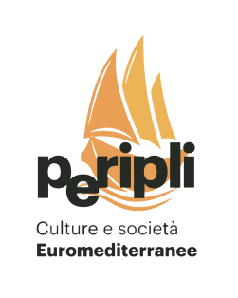

Progetto Mediterraneo

incontri seminario a cura dell’Associazione
Peripli – Culture e Società Euromediterranee
Liceo Scientifico “Giovanni da Procida” Salerno

venerdì 26 febbraio ore 18.00 su piattaforma zoom

E’ ancora primavera?
fatti e prospettive a 10 anni dalle rivoluzioni arabe

in dialogo con FRANCESCA CORRAO

video: “ La mimosa e il gelsomino” – di Loredana Cornero
“ A dieci anni dalle primavere arabe “
TG3 mondo

